**Лабораторная работа № 3**

**РАБОТА С ИТЕРАТОРАМИ, ГЕНЕРАТОРАМИ. РАБОТА С ГЕНЕРАТОРНЫМИ ВЫРАЖЕНИЯМИ**

**Цель работы:** изучить понятия итератора и генератора в Python, а также их преимущества; ознакомиться с примерами их пользования.

**Краткая теория**

Итераторы – популярный поведенческий паттерн проектирования для последовательного обхода коллекции, который позволяет не раскрывать их внутреннего представления. Итерируемый объект – это такой объект, от которого можно получить итератор. В Python итерируемым объектом является такой объект, от которого встроенная функция iter() возвращает итератор.

**Задание.** **Вариант 3.**

Написать функцию, которая принимает целочисленный список, состоящий из n элементов, и с помощью генераторного выражения создает и возвращает список, элементами которого являются удвоенные элементы входящего списка.

**Выполнение задания:**

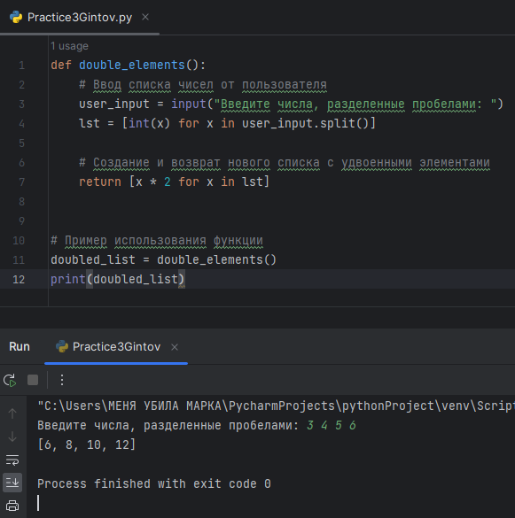Рисунок 3.1 – код программы.

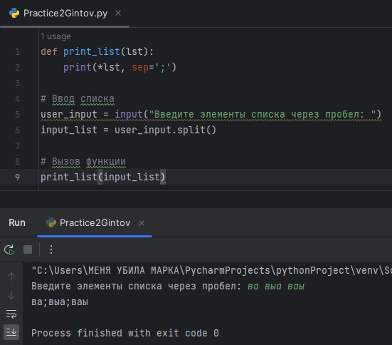

Рисунок 3.2 – результат работы программы.

**Вывод**: в результате проделанной было создано приложение, возвращающее удвоенные элементы списка.

|  |  |
| --- | --- |
| Выполнили | Гинтов М. Е. |
| Проверил | Елкин Н.С. |